Машинобудування України: виробнича база, європейська інтеграція і ризик втраченої серійності
У машинобудуванні вже видно межу між адаптацією і новим циклом зростання. [1] Далі вирішальними стають швидкість виконання, ціна затримки і здатність утримувати матеріальний результат під воєнним тиском.
Державні рішення тут одночасно працюють з бюджетним обмеженням, безпековим ризиком і потребою зберегти довший горизонт дії. [2] Від цього залежить, які кроки дають короткий ефект, а які створюють нову спроможність на роки вперед.
Капітал заходить туди, де видно керований контур виконання, межу ризику і шлях повернення грошей. [3]
Фахівці, підприємці, виробничі команди і люди, що повертаються до цивільної економіки, шукають робочу базу, стабільний дохід, сучасні виробництва і зрозумілу перспективу професійної реалізації. [4] На цьому тримається довший кадровий ресурс для зростання.
Воєнний горизонт лишається над усією економічною рамкою. [5] Країна одночасно тримає фронт, підтримує тил, готує повернення військових до цивільного життя і шукає ресурс для нового циклу розвитку, тому далі важливо побачити керовані точки зміни.

Історичний контур
Історичний контур у цьому дослідженні проходить через п'ять станів - отримали (Get), зберегли (Keep), досягли (Achieved), втратили (Lost), виправляємо (Fix). Через них видно, з якої бази країна переходить до кроку дії - Act.
Старт незалежності у машинобудуванні був спадкоємністю великого радянського виробничого контуру. [6] Україна отримала інфраструктуру, інженерні школи й промислові ланцюги, які створювали високу фізичну потужність і водночас несли в собі планову логіку без ринкової дисципліни та з майбутньою вразливістю до непрозорої приватизації. До 2014 року країна зберегла ядро цього контуру у машинобудуванні, проте перехід до справедливих правил, прозорого капіталу та нижчої залежності від Росії залишився незавершеним. У кризу сектор увійшов із нереформованими інститутами, великою роллю неформальних практик і слабким довгим горизонтом інвестицій.
Після першого воєнного шоку та до 2021 року сектор у машинобудуванні досягнув відносної стабілізації. [7] Ця адаптація спиралася передусім на наявні потужності, зовнішню кон’юнктуру та відкладені структурні компроміси, тоді як модернізація держави й ринку залишалася неповною. У 2022 році повномасштабне вторгнення зламало цей баланс: фізичні активи, логістика, трудові ресурси й регіональні зв’язки увійшли у фазу виживання. Водночас почалося глибоке переналаштування на ЄС і США, а також перегляд ролі оборонної, гуманітарної та антикризової державної машини. На старті 2025-2026 років у машинобудуванні вже видно мінімальне ядро для нового циклу зростання: цифрові сервіси, сильніший зовнішній нагляд, повільне, але реальне посилення антикорупційних правил, а також секторні сигнали, що дають матеріал для політичних пакетів і рішень про капітал.

Виробниче ядро і підгалузева карта машинобудування
Українське машинобудування після 2022 року не можна описати одним середнім показником. [8] Сектор зберіг виробниче ядро, але його внутрішня структура стала нерівною: частина підприємств працює в цивільних ланцюгах із нижчим завантаженням, частина інтегрується в європейські компонентні канали, а найдинамічніший контур формується навколо оборонного та подвійного виробництва.
Базова виробнича рамка A4 охоплює три групи переробної промисловості: [9] C28 - машини та обладнання, C29 - автотранспортні засоби, причепи й напівпричепи, C30 - інші транспортні засоби, включно із залізничною та авіаційною технікою. Такий поділ відділяє виробничу статистику від зовнішньоторговельних кодів HS84 і HS85, які описують товарні потоки, а не повну структуру внутрішнього виробництва.
Секторальний звіт Інституту економічних досліджень фіксує машинобудування як окремий промисловий контур України. [10] це важливо, тому що машинобудування не дорівнює лише одному великому заводу або одному оборонному сегменту. Воно складається з важкого, енергетичного, транспортного, електротехнічного, ремонтного, компонентного і оборонного контурів.
Укренергомашини є прикладом високоскладної турбінної компетенції: [11] довідкова картка вказує 13% глобального ринку турбін для АЕС, 169 виготовлених турбін і понад 60 млн кВт сумарної потужності. Цей приклад не описує весь сектор, але показує, що в Україні зберігаються виробничі компетенції світового класу.
Після 2022 року карта підприємств стала рухомішою. [12] Частина виробництв релокувалася, частина залишилася біля старих промислових вузлів, частина працює в кооперації з оборонним попитом. Міністерство економіки повідомляло про 725 підприємств, переміщених у безпечніші регіони, з яких 528 відновили діяльність. Для машинобудування релокація зберігає актив, але не завжди відтворює повний ланцюг постачальників, кадрів, сервісу й енергетичної стабільності.
Таблиця 1. Підгалузева карта машинобудування A4. [13]
Контур A4 | Виробничий зміст | Ключова межа | Опора
C28 - машини та обладнання | промислові машини, обладнання, вузли, сервіс | серійність і доступ до комплектуючих
C29 - автотранспорт і причепи | транспортні засоби, компоненти, складання | локалізація і стабільний попит
C30 - інші транспортні засоби | залізнична, авіаційна, спеціальна техніка | довгі цикли і технічна кооперація
Електротехніка і кабельна продукція | компоненти для європейських ланцюгів | підйом від компонентів до систем
Оборонне і подвійне виробництво | дрони, платформи, ремонтні вузли, електроніка | перехід від прототипу до серії

Динаміка виробництва і межа післявоєнного відскоку
Це принципово змінює управлінську інтерпретацію: [19] зростання 2023 року підтвердило живучість виробничого ядра, але дані 2024 року показали, що без системних умов цей імпульс не переходить автоматично у довгу траєкторію.
У 2023 році промисловість України зросла на 6,8%, а машинобудування - на 16,7%. [20] У 2024 році загальне промислове виробництво додало 3,6%, тоді як машинобудування знизилося на 1,2%. Показує, що сектор відреагував на воєнний попит, ремонти, релокацію і часткове відновлення кооперації, але потім зіткнувся з обмеженнями ефективної потужності.
Механізм сповільнення має кілька рівнів: [21] фізична межа обладнання і цехів після 2022 року; кадрова межа, коли відсутність технолога, оператора або інженера блокує серію; комплектуючі й імпортні вузли, які формують довші цикли закупівель; енергетична і логістична нестабільність. Разом ці обмеження перетворюють короткий відскок на плато.
Машинобудівний продукт потребує креслень, специфікацій, випробувань, стандартизації, контролю якості, сервісу і запасних частин. [22]

Завантаження потужностей і операційна межа цивільного сектору
Поточне завантаження потужностей є головним індикатором того, наскільки машинобудування може швидко збільшити випуск без нових інвестицій. [23] Формальне існування підприємства, збережене обладнання або навіть разовий контракт не означають повернення повної промислової спроможності.
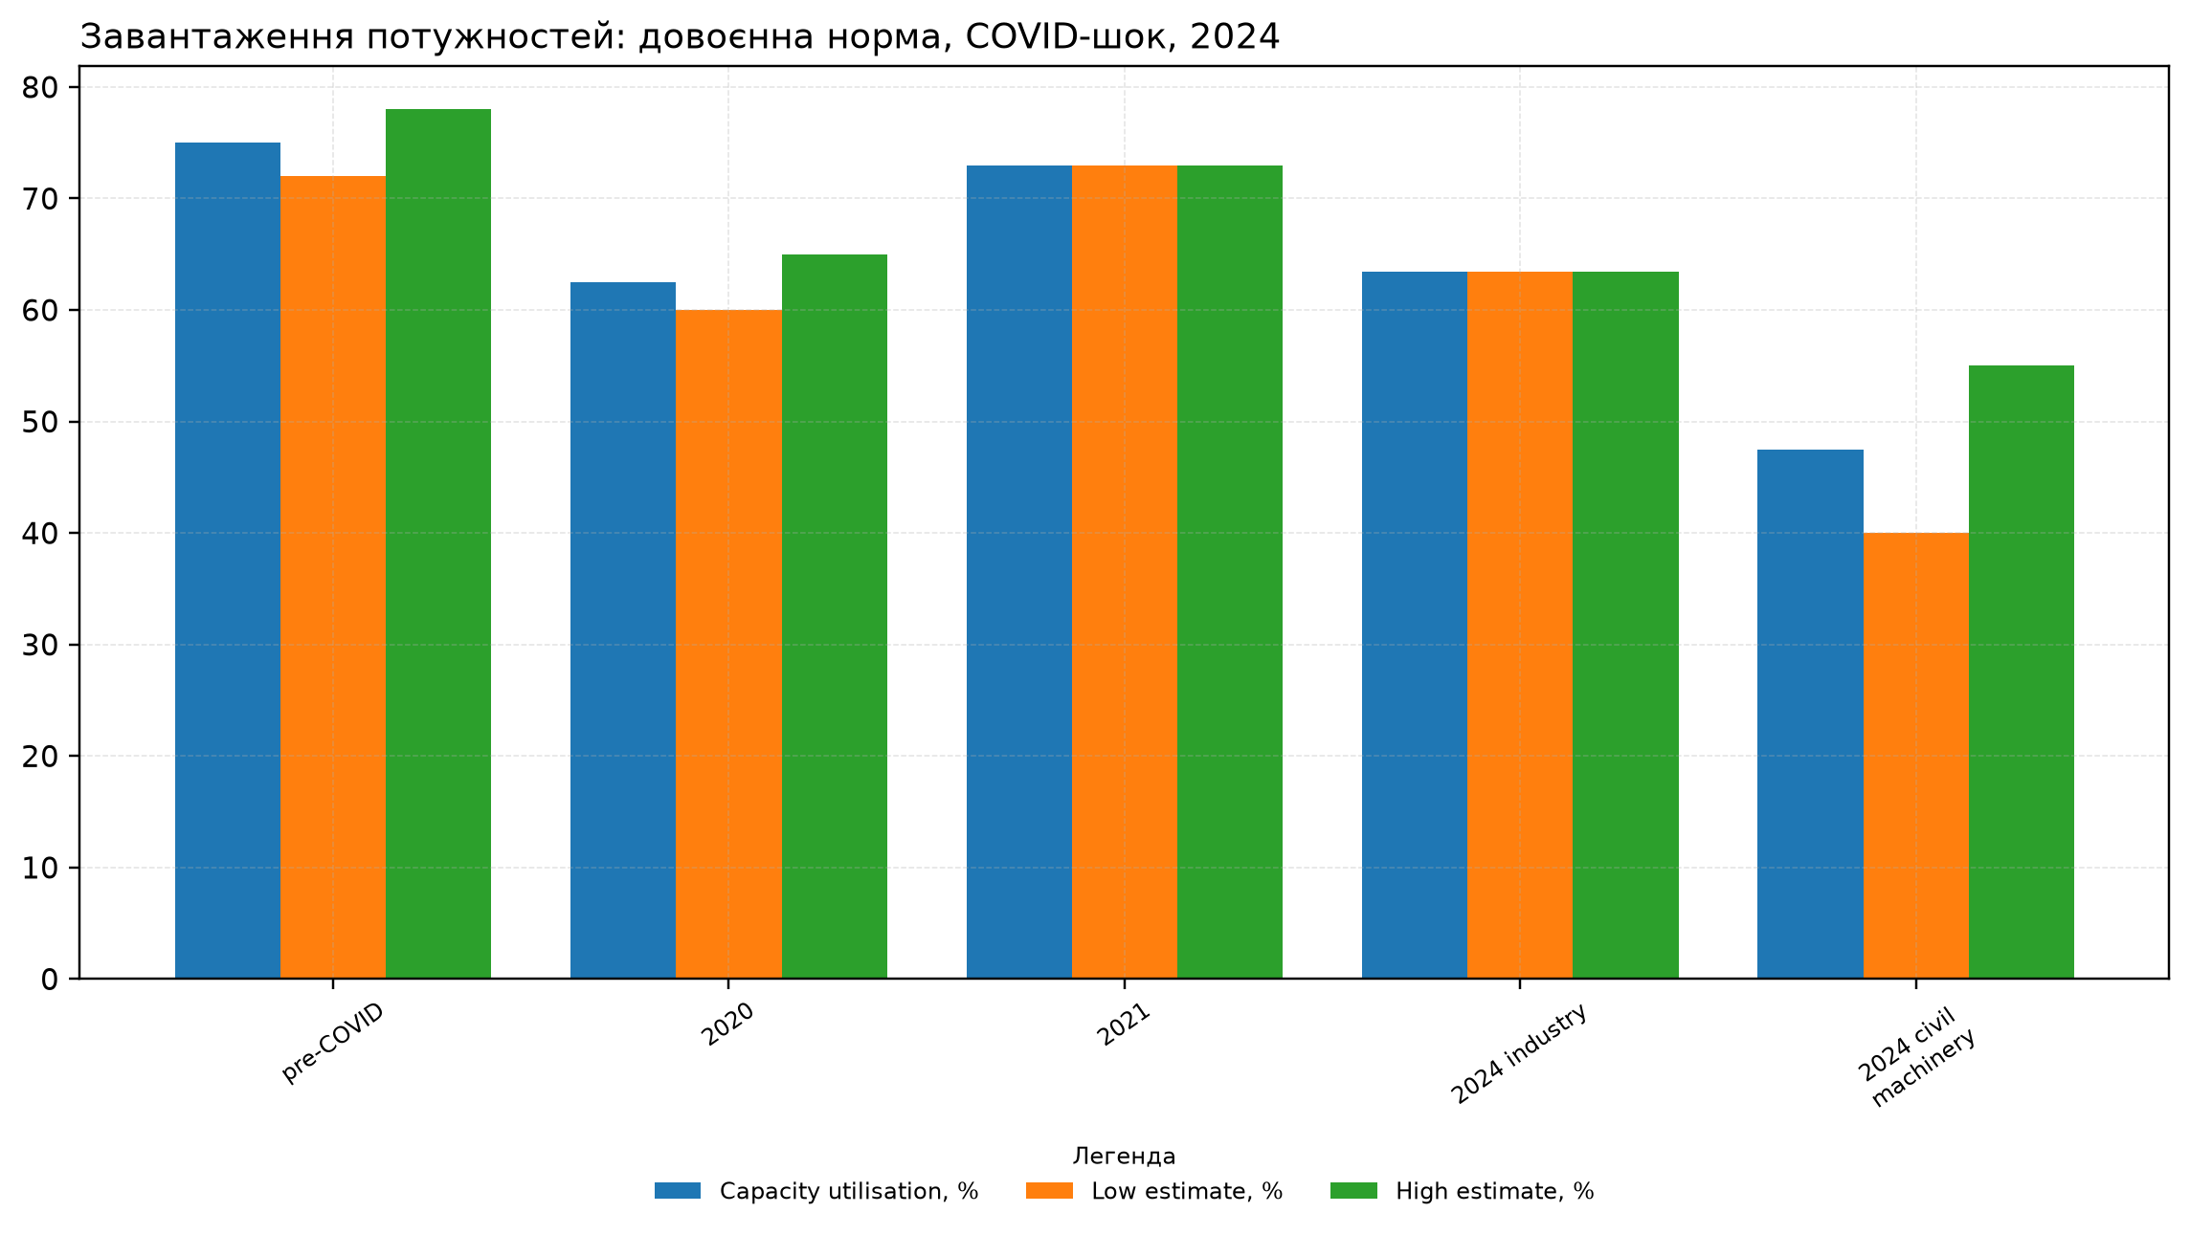
Графік 1. Завантаження потужностей: довоєнна норма, COVID-шок, 2024 [8] [7] A4-G02
До пандемії COVID-19 завантаження потужностей машинобудування оцінювалося на рівні 72-78%, у 2020 році знизилося до 60-65%, а у 2021 році повернулося приблизно до 73%. [24] На початку 2024 року загальна завантаженість промислових потужностей становила 63,4%, а цивільне машинобудування без оборонного сегмента оцінювалося нижче - приблизно 40-55% залежно від підгалузі.
Динаміка відновлення: промисловість проти машинобудування порівнює кілька рядів і на кінцевій точці 2024 дає найвищий рівень у позиції 'Total industry y/y, %' - 3,60. Це фіксує межу, в якій фізичне ядро сектора ще не повернулося до довоєнної норми і потребує точного підсилення. [6] [7]
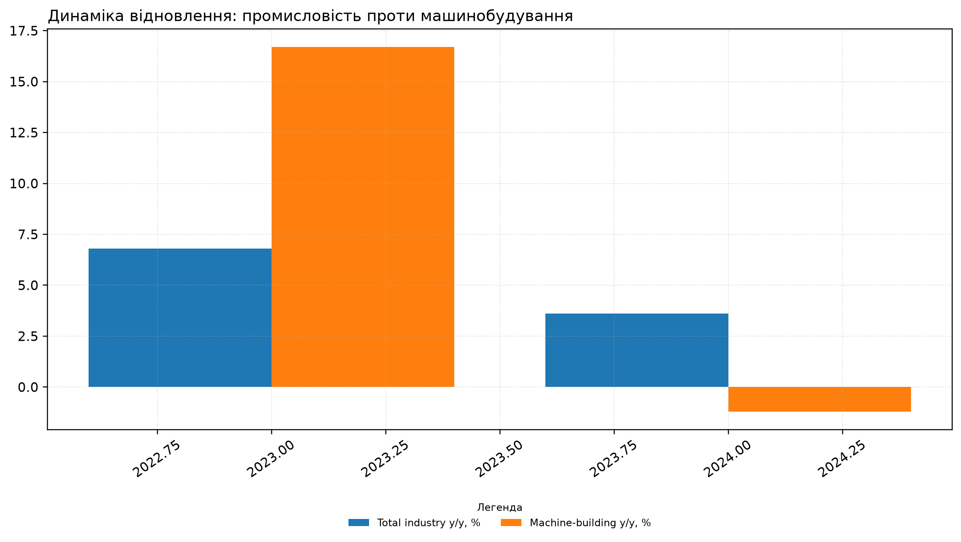
Графік 2. Динаміка відновлення: промисловість проти машинобудування [6] [7] A4-G01
Укренергомашини як приклад стратегічної компетенції фіксує рух показника від Global NPP turbine market share до Countries where products operate: [14] значення змінюється з 13,0 до 45,0. Це показує, як собівартість і виробничий графік лишаються головною межею рішення.
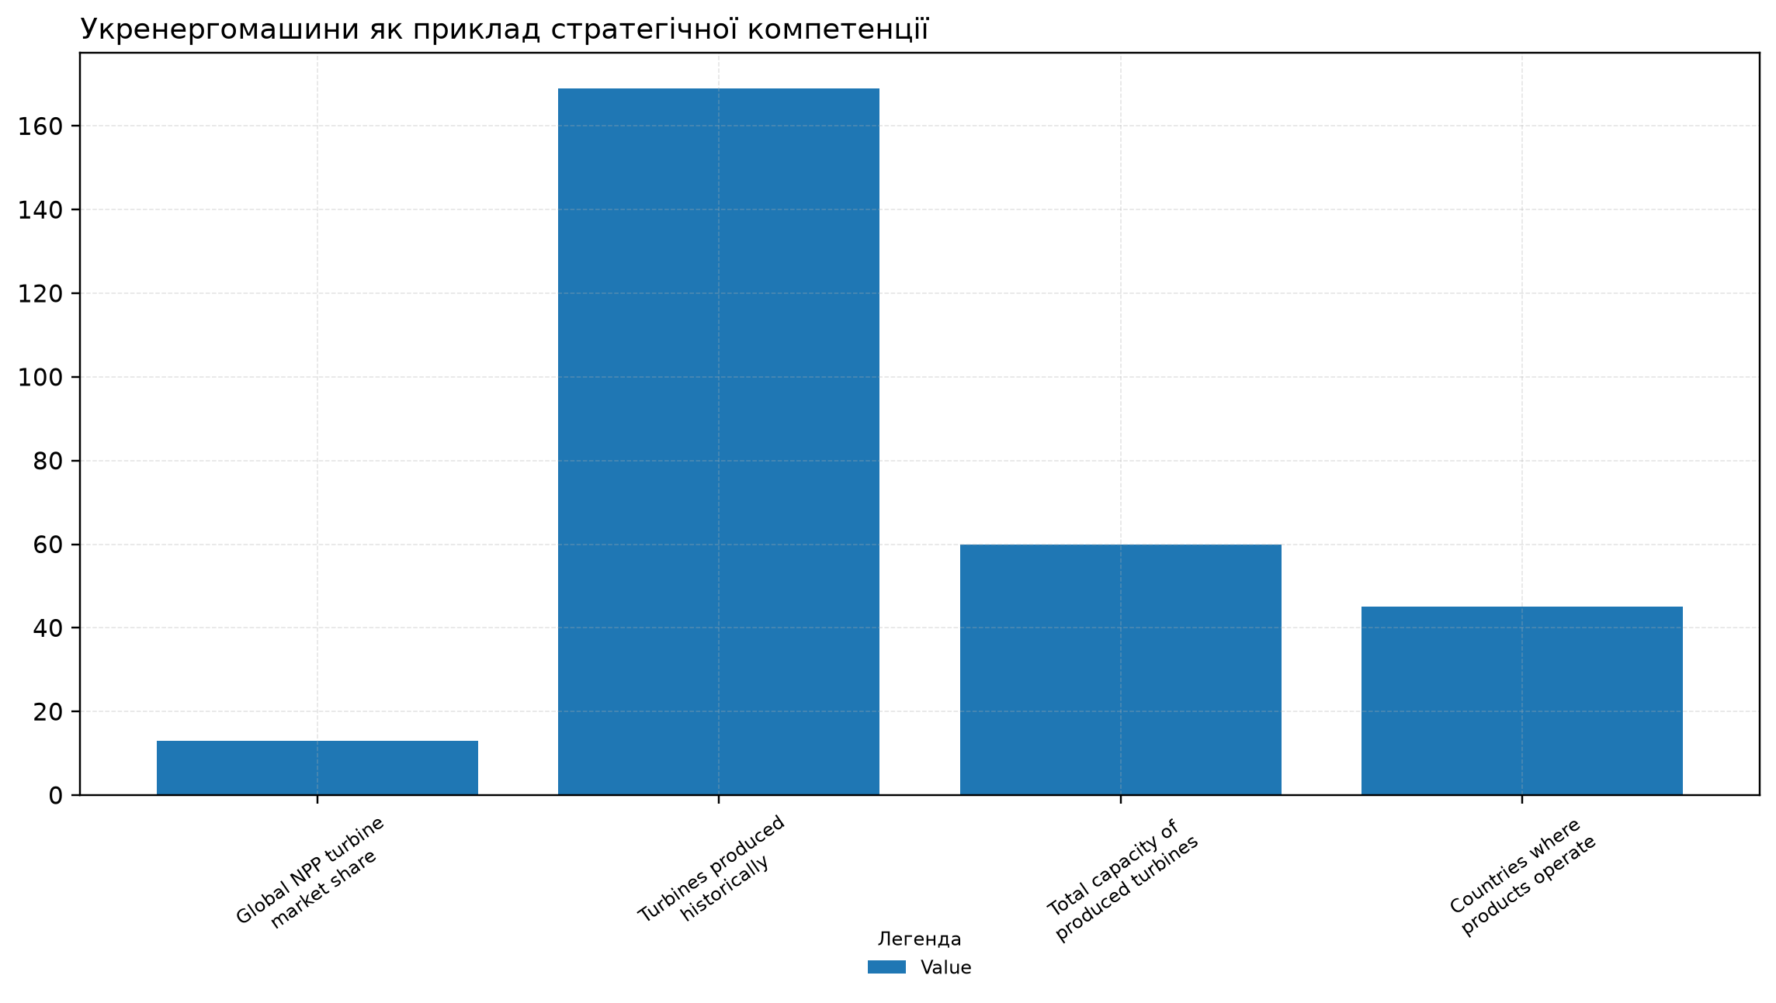
Графік 3. Укренергомашини як приклад стратегічної компетенції [14] A4-G10
Операційна межа сектору формується там, де цивільні підприємства не отримують достатнього повторюваного попиту, мають дорожчу енергію, працюють з коротким капіталом і одночасно конкурують за кадри з оборонним контуром. [25] Високе завантаження оборонних виробництв не може автоматично компенсувати низьке завантаження цивільного машинобудування, якщо ланцюги, стандарти і клієнти різні.
Це має прямий наслідок для відбудови. [26] Якщо Україна імпортує більшість машин, обладнання, енергетичних вузлів, транспортних систем і спеціальної техніки для реконструкції, вона швидше закриває фізичну потребу, але втрачає частину промислового мультиплікатора.

Європейська експортна інтеграція і компонентний профіль
Експортна географія машинобудування змінилася на користь ЄС, але ця інтеграція має переважно компонентний і електротехнічний характер. [27] Це позитивно для валютної виручки, зайнятості і виробничої дисципліни, але водночас створює межу: компонентний експорт може зростати швидше, ніж повний цикл машинобудування в Україні.
У 2024 році експорт до ЄС за групою HS84 становив 4,2 млрд євро, а за групою HS85 - 4,3 млрд євро. [28] Частка ЄС в експорті машинобудування зросла приблизно з 39% у 2021 році до 60% у 2024 році.
Кабельна продукція у 2024 році зросла на 60%, до 1,27 млрд доларів США. [29] Цей показник є сильним сигналом інтеграції українських виробників у європейські виробничі ланцюги, особливо в автомобільній та електротехнічній кооперації.
Стратегічна межа полягає у переході від компонентів до складніших систем. [30] Кабель, вузол або електротехнічний компонент створюють робочі місця і валютну виручку, але повний промисловий ефект виникає тоді, коли в Україні залишаються інженерія, тестування, сертифікація, системна інтеграція, сервіс і оновлення продукту. Саме ці функції піднімають країну у ланцюгу доданої вартості.
Європейська інтеграція також підвищує вимоги до якості. [31] Для машинобудування показує сертифікацію, простежуваність компонентів, контроль виробничих процесів, управління ризиками постачання і здатність виконувати довгі контракти. Ці вимоги корисні для модернізації, але вони підвищують поріг входу для підприємств з коротким фінансуванням і нестабільною енергією.

Кооперація, релокація і локалізація виробничих ланцюгів
Кооперація є прихованою основою машинобудування. [32] Один завод рідко створює складну машину повністю самостійно: потрібні метал, електроніка, оптика, гідравліка, програмне забезпечення, інструмент, метрологія, випробування, логістика і сервіс. Війна порушила частину старих коопераційних вузлів, а релокація врятувала активи, але не завжди відновила екосистему навколо них.
НДДКР в Україні: частка ВВП і порівняння з ЄС фіксує рух показника від 2021 до EU average: значення змінюється з 0,38 до 2,20. Це показує, як правило доступу до ринку стає таким самим важливим, як і ціна виробництва. [11]
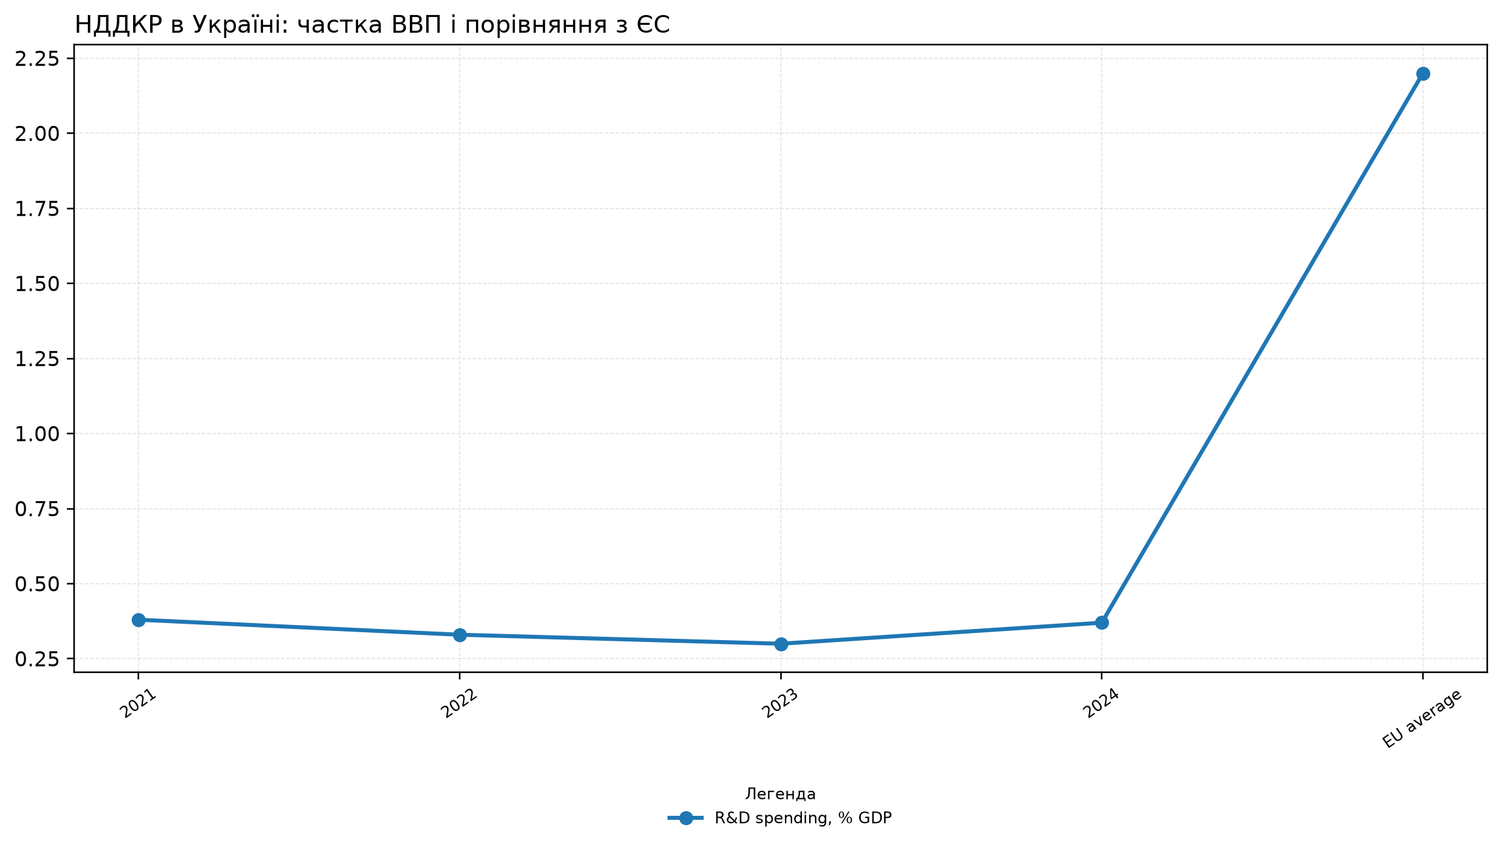
Графік 4. НДДКР в Україні: частка ВВП і порівняння з ЄС [11] A4-G07
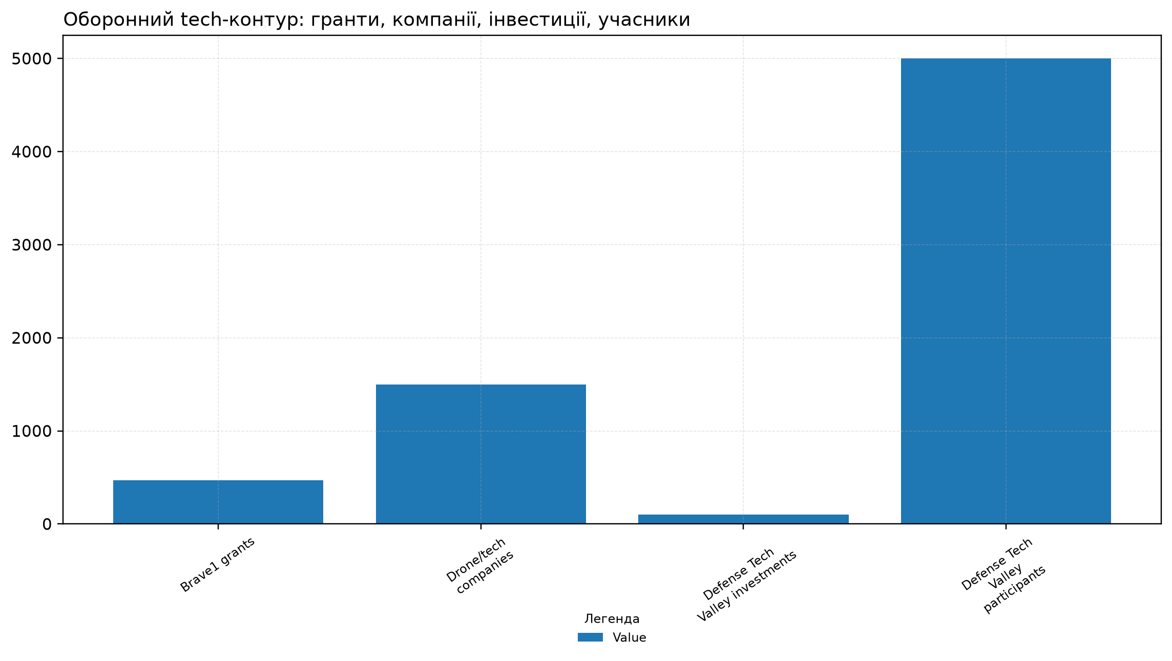
Графік 5. Оборонний tech-контур: гранти, компанії, інвестиції, учасники [12] A4-G08
725 підприємств були переміщені у безпечніші регіони, і 528 з них відновили діяльність. [33] Для цього сектору показує два одночасні процеси: збереження частини підприємств і розрив частини постачальницьких, кадрових та сервісних зв’язків. Релокований цех може виробляти, але його стара мережа підрядників, постачальників і фахівців не завжди переїжджає разом із ним.
Підвищення рівня локалізації в державних закупівлях машинобудування з 2025 року створює окремий інструмент промислової політики. [34] Його цінність залежить від практичного дизайну: локалізація має стимулювати реальні виробничі операції, компоненти, інженерію і сервіс в Україні, а не лише формальне складання або адміністративну відповідність.
Локалізацію доцільно читати у трьох рівнях. [35] Рівень: монтаж або фінальне складання; виробництво ключових компонентів, контроль якості і сервіс; власна інженерія, випробування, сертифікація і серійне виробництво. Для реіндустріалізації значення має саме третій рівень, тому що він створює компетенцію, яку складно швидко замінити імпортом.
Таблиця 2. Три рівні локалізації для машинобудування. [36]
Рівень локалізації | Що залишається в Україні | Промисловий ефект | Ризик формального підходу | Опора
Складання | фінальна операція, частина робочих місць | швидкий запуск поставок | низька додана вартість і висока залежність від імпорту
Компоненти і сервіс | вузли, контроль якості, ремонт, гарантія | стабільніше завантаження підприємств | нестача стандартів і кадрів може обмежити масштаб
Інженерія і серія | конструкція, випробування, документація, серійність | довга конкурентність і експортна спроможність | потребує капіталу, R&D та довгого попиту

Зайнятість, навички і кадрова межа серійності
Кадри в машинобудуванні є частиною виробничої потужності. [40] Верстат, цех або технічна документація не створюють серійний продукт без інженерів, технологів, операторів ЧПК, зварювальників, електронників, метрологів, сервісних інженерів і майстрів виробництва.
Держстатівський контур зайнятості використовується як базова рамка для перевірки промислової праці. [41] Попередник A4 фіксував орієнтир близько 308,7 тис. осіб у групах C28, C29 і C30 у 2021 році.
74% компаній в Україні повідомляли про гостру нестачу персоналу, а 40% промислових підприємств - про критичний дефіцит кадрів. [42] Для машинобудування один дефіцитний фахівець може блокувати цілу виробничу операцію: без оператора ЧПК не працює точна механічна обробка, без технолога не запускається серія, без сервісної команди не підтримується гарантійний цикл.
Потрібні швидкі програми перекваліфікації, дуальна освіта, повернення ветеранів у виробничі професії, інженерні школи при підприємствах, підтримка технічних коледжів і прив’язка навчання до реальних замовлень. [43] Без цього навіть наявні цехи можуть залишатися недозавантаженими.

Дослідження і розробки, цифрові технології та оборонний інноваційний контур
Технологічний вузол A4 формується на перетині слабкої цивільної дослідницької бази і швидкого оборонного інноваційного контуру. [44] Цивільна база визначає здатність переходити від ремонтів і компонентів до власних промислових платформ, а оборонний контур показує, що українські команди здатні швидко проходити цикл прототип - тест - зміна конструкції - мала серія.
У 2024 році внутрішні витрати України на НДДКР становили 0,37% ВВП, тоді як середній орієнтир ЄС у графічному шарі становить 2,2% ВВП. [45] Такий розрив обмежує цифрові двійники, роботизацію, адитивне виробництво, випробувальні стенди, промисловий штучний інтелект і системну інтеграцію.
Цифрові двійники і адитивне виробництво є прикладами технологій, що можуть скоротити цикл розробки, прототипування і ремонту складних виробів. [46]
Платформа Brave1 видала понад 470 грантів, а понад 1 500 технологічних компаній працювали у секторі безпілотних систем. [47] Оборонний контур не замінює цивільне машинобудування, але створює нову культуру швидкої інженерної адаптації.
Головний виклик полягає у перенесенні цієї швидкості в ширшу промислову систему. [48] Оборонна інновація працює короткими циклами, але промислове машинобудування потребує документації, стандартів, повторюваності, сервісу, гарантій і довгих контрактів. Міст між цими двома культурами може стати одним із найцінніших технологічних активів України до 2035 року.

Інерційний коридор і втрачені можливості до 2030-2035
Якщо сектор зберігає енергетичний ризик, недозавантаження цивільних потужностей, кадровий дефіцит, слабкий R&D і коротке фінансування, він може залишитися набором активних ніш без повернення повної промислової серійності. [49]
За стресової інерції -5% на рік індекс до 2030 року знижується до 73,5, а до 2035 року - до 56,9. [50] За м’якої інерції -2% на рік індекс до 2035 року становить 80,1. За відновлювального темпу +5% на рік індекс до 2035 року може досягати 171,0.
Таблиця 3. [51]
Рік | -5% стресова інерція | -2% м’яка інерція | 0% стагнація | +2% слабке відновлення | +5% відновлення | Опора
2024 | 100,0 | 100,0 | 100,0 | 100,0 | 100,0
2025 | 95,0 | 98,0 | 100,0 | 102,0 | 105,0
2026 | 90,3 | 96,0 | 100,0 | 104,0 | 110,3
2027 | 85,7 | 94,1 | 100,0 | 106,1 | 115,8
2028 | 81,5 | 92,2 | 100,0 | 108,2 | 121,6
2029 | 77,4 | 90,4 | 100,0 | 110,4 | 127,6
2030 | 73,5 | 88,6 | 100,0 | 112,6 | 134,0
2035 | 56,9 | 80,1 | 100,0 | 124,3 | 171,0
Втрачена можливість у машинобудуванні має чотири виміри: [60] фізичний випуск, який не повертається через недозавантаження і слабкий попит; експорт, де Україна може залишитися постачальником компонентів замість системних рішень; податки і зайнятість, які не виникають без серійного виробництва; компетенції, які деградують, якщо інженери і робітничі фахівці переходять в інші сектори або виїжджають.
Якщо підприємство втрачає команду, технологічну дисципліну, постачальників і клієнтський цикл, відновлення потребує значно більше часу, ніж ремонт обладнання. [61]

Секторальні умови для рішень 2026-2035
Рішення для A4 мають з’єднати цивільне, оборонне і європейське машинобудування в один виробничий контур. [62] Це не означає однакову політику для всіх підгалузей. Показує спільну логіку: завантаження потужностей, кадри, локалізація, R&D, експортна відповідність, довший капітал і енергетична безперервність.
Перший пакет рішень стосується попиту. [63] Державні закупівлі, відбудова, енергетична децентралізація, транспорт, оборона і комунальна інфраструктура можуть формувати довгі серії для українських виробників. Для цього технічні вимоги, строки, сертифікація, передоплата, гарантійні умови і локалізація мають бути узгоджені з реальною промисловою спроможністю підприємств.
Другий пакет стосується виробничої пропозиції. [64] Потрібні програми модернізації обладнання, технологічних коледжів, інженерних центрів, сертифікаційних лабораторій, сервісних компетенцій і експортної підтримки. Вони мають прив’язуватися до підгалузей, де Україна вже має або може швидко створити конкурентну позицію: електротехніка, кабельні продукти, ремонтні системи, енергетичне обладнання, спецтехніка, залізничні вузли, оборонні платформи і промислова автоматизація.
Третій пакет стосується вимірювання. [65]
Таблиця 4. Секторальні умови для рішень A4. [66]
Рішення | Практичний зміст | Очікуваний виробничий ефект | Контрольний індикатор | Опора
Прогнозований попит | довгі закупівлі, відбудова, оборонні та інфраструктурні серії | вищий рівень завантаження і повторюваності | частка українського виробництва у закупівлях
Локалізація третього рівня | компоненти, інженерія, випробування, сервіс | зростання доданої вартості | частка українських вузлів і сервісу
Кадрова програма | дуальна освіта, перепідготовка, ветеранські траєкторії | менший виробничий вузол кадрів | дефіцит професій за підгалузями
R&D і сертифікація | лабораторії, прототипи, цифрові двійники, стандарти | перехід від ремонту до продукту | витрати на НДДКР і кількість сертифікованих виробів
Енергетична безперервність | резервування, контракти, власна генерація | менше зупинок і зривів графіків | години простою через енергію
Окремий контроль потрібен для статусу підприємств. [72] У публічній версії A4 достатньо показати секторну логіку, але для управлінської версії потрібен реєстр: підприємство, власник, область, підгалузь, основна продукція, режим роботи, доступна потужність, зайнятість, експортна орієнтація, енергетичний ризик і потреба в модернізації. Без такого реєстру складно відрізнити діючий виробничий ресурс від формально наявного активу.
Найсильніша практична траєкторія для 2026-2035 років виникає там, де збігаються чотири умови: [73] внутрішній попит від відбудови, зовнішній попит з боку ЄС, оборонно-цивільна інженерна адаптація і підтверджена виробнича база. Якщо хоча б одна умова відсутня, сектор усе ще може зростати, але це зростання буде вузьким: або компонентним, або ремонтним, або проектним, без широкої серійної основи.

Паспорт сигналів

Сигнал 1 (A4-S01). Завантаження потужностей
Тип сигналу - виробничий сигнал. [8] Вплив - він змінює межу рішень у вузлі 'завантаження потужностей і фізичні обмеження'. Практичний результат - параметр, який можна зрушити політикою, капіталом або управлінським рішенням і потім перевірити повторно.

Сигнал 2 (A4-S02). Динаміка відновлення
Тип сигналу - виробничий сигнал. [6] Вплив - він змінює межу рішень у вузлі 'виробнича база і завантаження'. Практичний результат - параметр, який можна зрушити політикою, капіталом або управлінським рішенням і потім перевірити повторно. Фактична опора така: Динаміка відновлення: промисловість проти машинобудування порівнює кілька рядів і на кінцевій точці 2024 дає найвищий рівень у позиції 'Total industry y/y, %' - 3,60. Це фіксує межу, в якій фізичне ядро сектора ще не повернулося до довоєнної норми і потребує точного підсилення.

Сигнал 3 (A4-S03). Укренергомашини як приклад стратегічної компетенції
Тип сигналу - енергетичний сигнал. [14] Вплив - він змінює межу рішень у вузлі 'виробнича база і завантаження'. Практичний результат - параметр, який можна зрушити політикою, капіталом або управлінським рішенням і потім перевірити повторно. Фактична опора така: Укренергомашини як приклад стратегічної компетенції фіксує рух показника від Global NPP turbine market share до Countries where products operate: значення змінюється з 13,0 до 45,0. Це показує, як собівартість і виробничий графік лишаються головною межею рішення.

Сигнал 4 (A4-S04). НДДКР в Україні
Тип сигналу - фінансовий сигнал. [11] Вплив - він змінює межу рішень у вузлі 'інновації, локалізація і виробниче оновлення'. Практичний результат - параметр, який можна зрушити політикою, капіталом або управлінським рішенням і потім перевірити повторно. Фактична опора така: НДДКР в Україні: частка ВВП і порівняння з ЄС фіксує рух показника від 2021 до EU average: значення змінюється з 0,38 до 2,20. Це показує, як правило доступу до ринку стає таким самим важливим, як і ціна виробництва.

Висновки
У машинобудуванні вирішальною стає послідовність кроків, що зменшує ціну затримки і підсилює виробничу спроможність. [74]
Капітал реагує на дисципліну виконання, зрозуміле правило входу і нижчу ціну ризику. [75] Там, де ці умови формуються, воєнна невизначеність переходить у фактор, який можна оцінити, страхувати і закладати в інвестиційну модель.
Праця, інженерні команди і нові виробничі ініціативи тримаються там, де видно реальний фронт роботи, стабільний попит і довший горизонт контракту. [76] Такий зв'язок між рішенням і щоденною економічною поведінкою визначає темп повернення людей та компетенцій.
Суспільна стійкість залежить від прозорих правил, нових виробництв, передбачуваних сервісів і реальної інтеграції тих, хто повертається з війни або вимушеного переміщення. [77] Без цієї опори навіть сильні інвестиційні рішення не переходять у повноцінний цикл зростання.
Подальший крок полягає у зміні сигналів, які можна перевірити повторно. [78] Через них державні рішення, приватний капітал і робота фахівців переходять із режиму виживання в режим контрольованого розвитку.

Список джерел
[1] S117 Centre for Economic Policy Research - Ukraine’s Reconstruction: Policy Options for Building an Effective Financial Architecture [Електронний ресурс]. cepr.org, 2022.
[2] S122 World Bank; United Nations; European Commission - Ukraine Fifth Rapid Damage and Needs Assessment (RDNA5) [Електронний ресурс]. worldbank.org, 2026.
[3] S087 National Bank of Ukraine (NBU) — FSR 2025 H1 eng [Електронний ресурс]. - bank.gov.ua. - null. - Режим доступу: https://bank.gov.ua/admin_uploads/article/FSR_2025-H1_eng.pdf.
[4] S088 National Bank of Ukraine (NBU) — liberalization [Електронний ресурс]. - bank.gov.ua. - null. - Режим доступу: https://bank.gov.ua/en/markets/liberalization.
[5] S091 International Monetary Fund (IMF) — ukr [Електронний ресурс]. - www.imf.org. - null. - Режим доступу: https://www.imf.org/en/countries/ukr.
[6] S287 GMK Center. Industrial production in Ukraine grew by 5.9% y/y in 2023. URL: https://gmk.center/en/news/industrial-production-in-ukraine-grew-by-5-9-y-y-in-2023/
[7] S286 Trading Economics. Ukraine Industrial Production. URL: https://tradingeconomics.com/ukraine/industrial-production
[8] S285 Interfax-Ukraine. Economic news item. URL: https://interfax.com.ua/news/economic/1058899.html
[9] S280 S280 [Електронний ресурс]. - ec.europa.eu. - б. д.. - Режим доступу: https://ec.europa.eu/eurostat/web/products-eurostat-news/w/ddn-20250507-1.
[10] S281 Rates.fm. Експорт товарів з України: тенденції за секторами. URL: https://rates.fm/ua-uk/expert-opinion/eksport-tovaru-z-ukrayini-tendenciyi-za-sektorami/
[11] S318 Open4Business. Україна виділить на науку 20,1 млрд гривень у 2026 році. URL: https://open4business.com.ua/ukrayina-vydilyt-na-nauku-201-mlrd-gryven-u-2026-roczi/
[12] S323 WarQuants. Factory to frontline виробничий контур. URL: https://www.warquants.com/p/factory-to-frontline-виробничий контур
[13] S309 Focus.ua. Дефіцит кадрів в Україні 2024. URL: https://focus.ua/uk/economics/660522-deficit-kadriv-v-ukrajini-2024-chi-znaydut-robotodavci-4-5-mln-novih-spivrobitnikiv
[14] S265 Українські енергетичні машини. Wikipedia. URL: https://uk.wikipedia.org/wiki/Українські_енергетичні_машини
[15] S203 S203 [Електронний ресурс]. - gmk.center. - б. д.. - Режим доступу: https://gmk.center/en/infographic/ukraines-economic-development-dynamics-slow-down-in-2024/.
[16] S204 S204 [Електронний ресурс]. - downloads.unido.org. - б. д.. - Режим доступу: https://downloads.unido.org/ot/34/08/34089056/WP_3_2024.pdf.
[17] S205 S205 [Електронний ресурс]. - chemistryworld.com. - б. д.. - Режим доступу: https://www.chemistryworld.com/news/ukraines-chemicals-industry-survives-weeks-of-war/4015522.article.
[18] S206 S206 [Електронний ресурс]. - luxmetalgroup.com. - б. д.. - Режим доступу: https://luxmetalgroup.com/from-crisis-to-comeback-ukraines-construction-and-industrial-production-slows-in-2024-but-key-sectors-like-steel-and-food-lead-the-revival/.
[19] S207 S207 [Електронний ресурс]. - gmk.center. - б. д.. - Режим доступу: https://gmk.center/en/news/ostchem-plants-produced-1-8-million-tons-of-mineral-fertilizers-in-2024/.
[20] S208 S208 [Електронний ресурс]. - undp.org. - б. д.. - Режим доступу: https://www.undp.org/ukraine/press-releases/updated-damage-assessment-finds-524-billion-needed-recovery-ukraine-over-next-decade.
[21] S209 S209 [Електронний ресурс]. - worldbank.org. - б. д.. - Режим доступу: https://www.worldbank.org/en/news/press-release/2025/02/25/updated-ukraine-recovery-and-reconstruction-needs-assessment-released.
[22] S210 S210 [Електронний ресурс]. - ostchem.com. - б. д.. - Режим доступу: http://www.ostchem.com/uk/o-kompanii/proizvodstvo/azot.
[23] S211 S211 [Електронний ресурс]. - gmk.center. - б. д.. - Режим доступу: https://gmk.center.
[24] S212 S212 [Електронний ресурс]. - uk.wikipedia.org. - б. д.. - Режим доступу: https://uk.wikipedia.org/wiki/%D0%90%D0%B7%D0%BE%D1%82_\(%D0%BF%D1%96%D0%B4%D0%BF%D1%80%D0%B8%D1%94%D0%BC%D1%81%D1%82%D0%B2%D0%BE.
[25] S213 S213 [Електронний ресурс]. - superagronom.com. - б. д.. - Режим доступу: https://superagronom.com/news/17020-cherkaskiy-azot-zmenshiv-virobnitstvo-selitri-ta-karbamidu-na-korist-kas.
[26] S214 S214 [Електронний ресурс]. - uk.wikipedia.org. - б. д.. - Режим доступу: https://uk.wikipedia.org/wiki/%D0%9E%D0%B4%D0%B5%D1%81%D1%8C%D0%BA%D0%B8%D0%B9_%D0%BF%D1%80%D0%B8%D0%BF%D0%BE%D1%80%D1%82%D0%BE%D0%B2%D0%B8%D0%B9_%D0%B7%D0%B0%D0%B2%D0%BE%D0%B4.
[27] S215 S215 [Електронний ресурс]. - forbes.ua. - б. д.. - Режим доступу: https://forbes.ua/company/chetverta-sproba-uryad-znovu-vistaviv-odeskiy-priportoviy-zavod-na-prodazh-upyatero-deshevshe-nizh-desyat-rokiv-tomu-chi-budut-pokuptsi-29082025-32256.
[28] S216 S216 [Електронний ресурс]. - me.gov.ua. - б. д.. - Режим доступу: https://me.gov.ua/News/Detail?lang=uk-UA&id=79c16100-0faa-4655-9199-984f151af2a0&title=UriadRozpochavProtsesPrivatizatsiiOpz.
[29] S217 S217 [Електронний ресурс]. - uk.wikipedia.org. - б. д.. - Режим доступу: https://uk.wikipedia.org/wiki/%D0%9A%D0%B0%D1%80%D0%BF%D0%B0%D1%82%D0%BD%D0%B0%D1%84%D1%82%D0%BE%D1%85%D1%96%D0%BC.
[30] S218 S218 [Електронний ресурс]. - opendatabot.ua. - б. д.. - Режим доступу: https://opendatabot.ua/c/33129683.
[31] S219 S219 [Електронний ресурс]. - ua.news. - б. д.. - Режим доступу: https://ua.news.
[32] S220 S220 [Електронний ресурс]. - biz.nv.ua. - б. д.. - Режим доступу: https://biz.nv.ua/ukr/markets/shcho-zruynovano-na-zavodi-azot-u-syevyerodonecku-ta-chi-mozhna-vidnoviti-yogo-robotu-novini-ukrajini-50256493.html.
[33] S221 S221 [Електронний ресурс]. - forbes.ua. - б. д.. - Режим доступу: https://forbes.ua/inside/ukraina-mayzhe-vtratila-severodonetskiy-azot-yak-tse-vpline-na-maybutni-vrozhai-i-biznes-dmitra-firtasha-29062022-6876.
[34] S222 S222 [Електронний ресурс]. - ukraineinvest.gov.ua. - б. д.. - Режим доступу: https://ukraineinvest.gov.ua/en/industries/chemicals/.
[35] S223 S223 [Електронний ресурс]. - nditekhim.com.ua. - б. д.. - Режим доступу: http://www.nditekhim.com.ua/en/himichna-promyslovist-ukrayiny-2.html.
[36] S224 S224 [Електронний ресурс]. - vue.gov.ua. - б. д.. - Режим доступу: https://vue.gov.ua/%D0%A3%D0%BA%D1%80%D0%B0%D1%97%D0%BD%D0%B0:_%D1%85%D1%96%D0%BC%D1%96%D1%87%D0%BD%D0%B0_%D0%BF%D1%80%D0%BE%D0%BC%D0%B8%D1%81%D0%BB%D0%BE%D0%B2%D1%96%D1%81%D1%82%D1%8C.
[37] S225 S225 [Електронний ресурс]. - superagronom.com. - б. д.. - Режим доступу: https://superagronom.com/news/16552-cherez-viynu-ostchem-vigotoviv-na-669-menshe-mindobriv-v-2022-rotsi.
[38] S226 S226 [Електронний ресурс]. - cefic.org. - б. д.. - Режим доступу: https://cefic.org/landscape-of-the-industry/ukraine/.
[39] S227 S227 [Електронний ресурс]. - latifundist.com. - б. д.. - Режим доступу: https://latifundist.com/novosti/63364-ukrayina-zbilshila-virobnitstvo-dobriv-tsogorich-na-81.
[40] S228 S228 [Електронний ресурс]. - superagronom.com. - б. д.. - Режим доступу: https://superagronom.com/news/18398-virobnitstvo-mindobriv-ostchem-zroslo-na-195-u-2023-rotsi-ale-znahoditsya-pid-tiskom-importnih-produktiv.
[41] S229 S229 [Електронний ресурс]. - promoboz.com. - б. д.. - Режим доступу: https://promoboz.com/en/journal/2023/4-97-september/ukrayina-u-polum-yi-vijny-oglyad-farmatsevtychnogo-rynku-za-period-z-lyutogo-2022-po-kviten-2023-r/.
[42] S230 S230 [Електронний ресурс]. - ifpri.org. - б. д.. - Режим доступу: https://www.ifpri.org/blog/how-will-russias-invasion-ukraine-affect-global-food-security.
[43] S231 S231 [Електронний ресурс]. - naftogaz.com. - б. д.. - Режим доступу: https://www.naftogaz.com/en/gaz-dlya-vyrobnykiv-tepla.
[44] S232 S232 [Електронний ресурс]. - ua-energy.org. - б. д.. - Режим доступу: https://ua-energy.org/en/posts/30-05-2025.
[45] S233 S233 [Електронний ресурс]. - ec.europa.eu. - б. д.. - Режим доступу: https://ec.europa.eu/eurostat/statistics-explained/index.php?title=Electricity_price_statistics.
[46] S234 S234 [Електронний ресурс]. - nerc.gov.ua. - б. д.. - Режим доступу: https://www.nerc.gov.ua/sferi-diyalnosti/elektroenergiya/promislovist/tarifi-na-elektroenergiyu-dlya-nepobutovih-spozhivachiv/tarif-na-poslugi-z-peredachi-elektrichnoyi-energiyi.
[47] S235 S235 [Електронний ресурс]. - statista.com. - б. д.. - Режим доступу: https://www.statista.com/statistics/1046605/non-household-electricity-prices-european-union-country/.
[48] S236 S236 [Електронний ресурс]. - index.minfin.com.ua. - б. д.. - Режим доступу: https://index.minfin.com.ua/ua/tariff/electric/.
[49] S237 S237 [Електронний ресурс]. - cefic.org. - б. д.. - Режим доступу: https://cefic.org/a-pillar-of-the-european-economy/landscape-of-the-european-chemical-industry/ukraine/.
[50] S238 S238 [Електронний ресурс]. - ilo.org. - б. д.. - Режим доступу: https://www.ilo.org/resource/news/ilo-4-8-million-jobs-have-been-lost-ukraine-war.
[51] S239 S239 [Електронний ресурс]. - index.minfin.com.ua. - б. д.. - Режим доступу: https://index.minfin.com.ua/ua/labour/salary/average/.
[52] S240 S240 [Електронний ресурс]. - oec.world. - б. д.. - Режим доступу: https://oec.world/en/profile/bilateral-product/chemical-products/reporter/ukr.
[53] S241 S241 [Електронний ресурс]. - bcinsight.crugroup.com. - б. д.. - Режим доступу: https://www.bcinsight.crugroup.com/2025/11/21/ukraines-fertilizer-market-abides/.
[54] S242 S242 [Електронний ресурс]. - tradingeconomics.com. - б. д.. - Режим доступу: https://tradingeconomics.com/ukraine/exports/fertilizers.
[55] S243 S243 [Електронний ресурс]. - tradingeconomics.com. - б. д.. - Режим доступу: https://tradingeconomics.com/ukraine/exports.
[56] S244 S244 [Електронний ресурс]. - kmu.gov.ua. - б. д.. - Режим доступу: https://www.kmu.gov.ua/en/news/ukrainskyi-eksport-u-2024-rotsi-zris-na-134-do-41-mlrd-iuliia-svyrydenko.
[57] S245 S245 [Електронний ресурс]. - wits.worldbank.org. - б. д.. - Режим доступу: https://wits.worldbank.org/CountryProfile/en/Country/UKR/Year/LTST/TradeFlow/Export/Partner/by-country/Product/28-38_Chemicals.
[58] S246 S246 [Електронний ресурс]. - worldstopexports.com. - б. д.. - Режим доступу: https://www.worldstopexports.com/ukraines-top-10-exports/.
[59] S247 S247 [Електронний ресурс]. - ukraineinvest.gov.ua. - б. д.. - Режим доступу: https://ukraineinvest.gov.ua/industries/chemicals/.
[60] S248 S248 [Електронний ресурс]. - psm7.com. - б. д.. - Режим доступу: https://psm7.com/uk/nalogovaya/yaka-galuz-splatyla-najbilshe-podatkiv-czogo-roku.html.
[61] S249 S249 [Електронний ресурс]. - index.minfin.com.ua. - б. д.. - Режим доступу: https://index.minfin.com.ua/ua/finance/budget/cons/income/.
[62] S250 S250 [Електронний ресурс]. - tax.gov.ua. - б. д.. - Режим доступу: https://tax.gov.ua/media-tsentr/novini/742510.html.
[63] S251 S251 [Електронний ресурс]. - ukranews.com. - б. д.. - Режим доступу: https://ukranews.com/ua/news/1128762-pererobna-promyslovist-optova-ta-rozdribna-torgivlya-zabezpechyly-ponad-34-podatkovyh-nadhodzhen-v.
[64] S252 S252 [Електронний ресурс]. - blog.youcontrol.market. - б. д.. - Режим доступу: https://blog.youcontrol.market/khimichna-promislovist-ukrayini/.
[65] S253 S253 [Електронний ресурс]. - groupdf.com. - б. д.. - Режим доступу: https://groupdf.com/en/press-center/news/ostchem-plants-produced-1-8-million-tons-of-mineral-fertilizers-in-2024/.
[66] S254 S254 [Електронний ресурс]. - interfax.com. - б. д.. - Режим доступу: https://interfax.com/newsroom/top-stories/100959/.
[67] S255 S255 [Електронний ресурс]. - gmk.center. - б. д.. - Режим доступу: https://gmk.center/en/news/ostchem-plants-produced-850-000-tons-of-mineral-fertilizers-in-1h2025/.
[68] S256 S256 [Електронний ресурс]. - ukranews.com. - б. д.. - Режим доступу: https://ukranews.com/en/news/1096536-ostchem-plants-reduce-fertilizer-production-by-7-5-to-850-000-tons-in-h1-2025.
[69] S257 S257 [Електронний ресурс]. - easylink.cz. - б. д.. - Режим доступу: https://www.easylink.cz/market/ukraine-market-overview/.
[70] S258 S258 [Електронний ресурс]. - globenewswire.com. - б. д.. - Режим доступу: https://www.globenewswire.com/news-release/2026/01/19/3220771/0/en/Green-Ammonia-Market-Research-Report-2025-2032-Global-Industry-Valued-at-US-291-89-Million-in-2024-with-Exceptional-CAGR-of-67-98-to-Reach-US-18-33-Billion-by-2032.html.
[71] S259 S259 [Електронний ресурс]. - iea.org. - б. д.. - Режим доступу: https://www.iea.org/reports/unlocking-ukraines-hydrogen-opportunity-a-roadmap.
[72] S260 S260 [Електронний ресурс]. - greenresiliencefacility.com. - б. д.. - Режим доступу: https://www.greenresiliencefacility.com/project/hydrogen/.
[73] S261 S261 [Електронний ресурс]. - research-and-innovation.ec.europa.eu. - б. д.. - Режим доступу: https://research-and-innovation.ec.europa.eu/strategy/strategy-research-and-innovation/europe-world/international-cooperation/association-horizon-europe/ukraine_en.
[74] S262 S262 [Електронний ресурс]. - horizon-europe.org.ua. - б. д.. - Режим доступу: https://horizon-europe.org.ua/en/heo-in-ua/.
[75] S263 S263 [Електронний ресурс]. - sipri.org. - б. д.. - Режим доступу: https://www.sipri.org/.
[76] S264 S264 [Електронний ресурс]. - ukrenergymachines.com. - б. д.. - Режим доступу: https://ukrenergymachines.com/.
[77] S266 S266 [Електронний ресурс]. - ukrenergymachines.com. - б. д.. - Режим доступу: https://ukrenergymachines.com/press/news/6647.
[78] S267 S267 [Електронний ресурс]. - opendatabot.ua. - б. д.. - Режим доступу: https://opendatabot.ua/c/05762269.

Паспорт графіків
ID | Назва | Розділ | Data room
A4-G02 | Завантаження потужностей: довоєнна норма, COVID-шок, 2024 | A4-03. Завантаження потужностей і фізичні обмеження | https://ri.proto.fund/data/a4-g02/
A4-G01 | Динаміка відновлення: промисловість проти машинобудування | A4-02. Виробнича база і завантаження | https://ri.proto.fund/data/a4-g01/
A4-G10 | Укренергомашини як приклад стратегічної компетенції | A4-02. Виробнича база і завантаження | https://ri.proto.fund/data/a4-g10/
A4-G07 | НДДКР в Україні: частка ВВП і порівняння з ЄС | A4-09. Інновації, локалізація і виробниче оновлення | https://ri.proto.fund/data/a4-g07/
A4-G08 | Оборонний tech-контур: гранти, компанії, інвестиції, учасники | A4-09. Інновації, локалізація і виробниче оновлення | https://ri.proto.fund/data/a4-g08/

